Ue4 中的各种 Material 最后都对应的是具体的一个 Shader。由于 Shader 在 GPU 中执行， 分支语句的代价是比较高的（解释一哈），所以 Shader 程序中应该尽量避免使用条件分支。

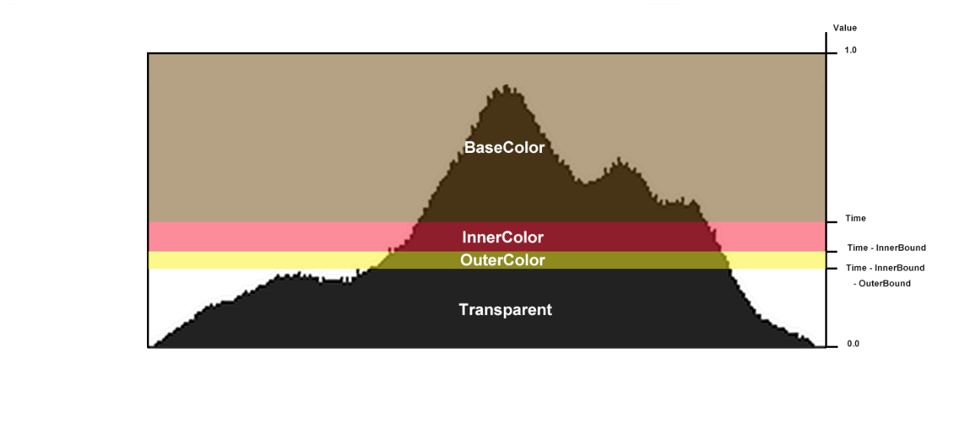

图中为溶解效果的实现原理。给出一个灰度图，在 Threshold之上的blahblah。

灰度图中的每个像素都代表一个Threshold，当Shader采样灰度图的时候，会使用当前的Time和Threshold进行比较，如果Time比采样得到的Threshold大，则我们为当前像素输出BaseColor，否则放弃处理当前像素。考虑到溶解特效的视觉效果，可以引入InnerBound和OuterBound两个参数，用于在像素未被丢弃的情况下以情况输出多种颜色。

（此处引入没有 if 的版本）

（此处引入没有 if 且插值的版本）。